МИНИСТЕРСТВО ОБРАЗОВАНИЯ И НАУКИ РЕСПУБЛИКИ ТАТАРСТАН
МУНИЦИПАЛЬНОЕ БЮДЖЕТНОЕ ОБЩЕОБРАЗОВАТЕЛЬНОЕ УЧРЕЖДЕНИЕ «ШКОЛА №71 С УГЛУБЛЕННЫМ ИЗУЧЕНИЕМ ОТДЕЛЬНЫХ ПРЕДМЕТОВ»

Индивидуальный творческий проект

КАЛЕНДАРНО-ОБРЯДОВЫЕ ПЕСНИ
«Наш народный календарь»

Проект выполнила:
Фатхуллина Алиня Рафаилевна,
учительница русского языка и
литературы МБОУ «Школа №71
с углубленным изучением
отдельных предметов»
Ново-Савиновского района г. Казани

КАЗАНЬ-2013
Проектно-исследовательская работа на уроках литературы в 5-6 классах «Календарно-обрядовые песни»

Приобщение ребенка к истокам народной культуры, ознакомление его с обрядами, традициями, обычаями и бытом играет важную роль в воспитании духовно-нравственной личности.
Цель и задачи проекта:
- Воспитание творчески развитой личности через обогащение духовного мира ребенка, активацию познавательной деятельности дошкольников при приобщении детей к русской национальной культуре, к истории и традициям своего народа.
Задачи:
1. Формировать у детей интерес к культуре русского народа, привить любовь к устному народному творчеству.
2. Знакомить детей с народными традициями и включать их в детскую жизнь, т.к. в них отражена глубокая мудрость и творческий потенциал.
3. Познакомить детей с устным народным творчеством, народными инструментами.
4. Способствовать духовно-нравственному развитию ребенка, познавательной активности, любознательности.
5. Развивать устную речь ребенка, умение образно описать предмет, дать яркую характеристику.
6. Воспитывать у детей самостоятельность, активность в применении полученных знаний и умений.
Оборудование: компьютер, мультимедийная презентация, экран, выставка книг по фольклору, изделия народных ремёсел, «берёзка», украшенная лентами, национальные костюмы, народные музыкальные инструменты.
Приобщение детей к народной культуре является средством формирования их патриотических чувств и развития духовности.
Сегодня в связи с возрастающим интересом к народному творчеству, к наследиям прошлого внимание детей обращается к народным истокам, корням нашим, обрядам, традициям и обычаям.
Основная цель данного проекта была направлена на активное приобретение детьми культурного богатства русского народа, формирование эмоционально окрашенного чувства причастности детей к наследию прошлого, знанию наших традиций и обрядов.
В ходе реализации своего проекта я организовывала детей на выполнение различных творческих проектов, на решение реальных, вставших перед ними проблем. Детям представилась возможность организовать небольшую научно-исследовательскую деятельность. Был проведен ряд мероприятий и внеклассных уроков по календарно-обрядовой поэзии. Учащиеся 5-6 классов собирали необходимый материал, подбирали старинные костюмы, народные музыкальные инструменты, выпустили стенгазету «Обряды. Народные истоки нашего прошлого». В осуществлении данного проекта приняли участие учителя музыки, литературы и изобразительного искусства, а также были привлечены и родители наших учащихся.
Учащиеся 5 и 6 классов делились по группам, они готовили разные календарно-обрядовые песни.
«Здравствуй, Масленица!» | «Колядки, колядки, собрались ребятки» | Русская народная песня «Хороводная» | Весенние, летние и зимние песни

Русская народная обрядовая поэзия теснейшим образом связана со старым традиционным бытом и вместе с тем таит в себе удивительное богатство поэзии, которая выдержала многовековое испытание временем.
Краткая аннотация проекта
Основная цель данного индивидуально-творческого проекта направлена на активное приобретение детьми культурного богатства русского народа, приобщение их к наследию прошлого, к сохранению традиций, обычаев, обрядов.
Наш проект разработан в рамках общего проекта «Духовно-нравственное воспитание учащихся в современных условиях», который характеризуется особой полнотой и разнообразием направленной деятельности, вовлеченностью всех участников в педагогический процесс, нетрадиционностью форм взаимодействия детей и взрослых. Приобщение детей к народной культуре является средством формирования их патриотических чувств и развития духовности. Проект не ограничен во времени, количество мероприятий и их продолжительность не регламентированы. В исследовательской деятельности принимают участие не только сами учащиеся, но и педагоги-организаторы, учителя литературы, музыки, изобразительного искусства, а также родители. Именно тогда проектная работа получается очень успешной, дает положительные результаты, достигаются все цели и задачи творческого проекта.
Ожидаемые результаты
- Обогащение духовного мира ребенка, у детей появился интерес к изучению русской народной культуры, его традиций и обрядов.
- Изменение ценностного отношения к истории и традициям своего народа.
- Расширение знаний о традициях русского народа по устному народному творчеству и умение применять их в самостоятельной деятельности.
- Знание детей о календарно-обрядовых праздниках и желание активно участвовать в них.
Разработка данного проекта, на наш взгляд, способствует саморазвитию личности через осознание собственных потребностей, через самореализацию в различных видах деятельности (познавательной, организаторской, творческой и др.). Помимо работы с конкретной темой, предлагается широкий спектр личностных коммуникативных связей с ребятами в группе, с педагогами. В процессе творческой работы дети получают полное и глубокое удовлетворение от сделанного, развивается их творческая активность, определяется социальная позиция ребенка. При этом познается культура, самобытность русского народа, воспитываются патриотические чувства.

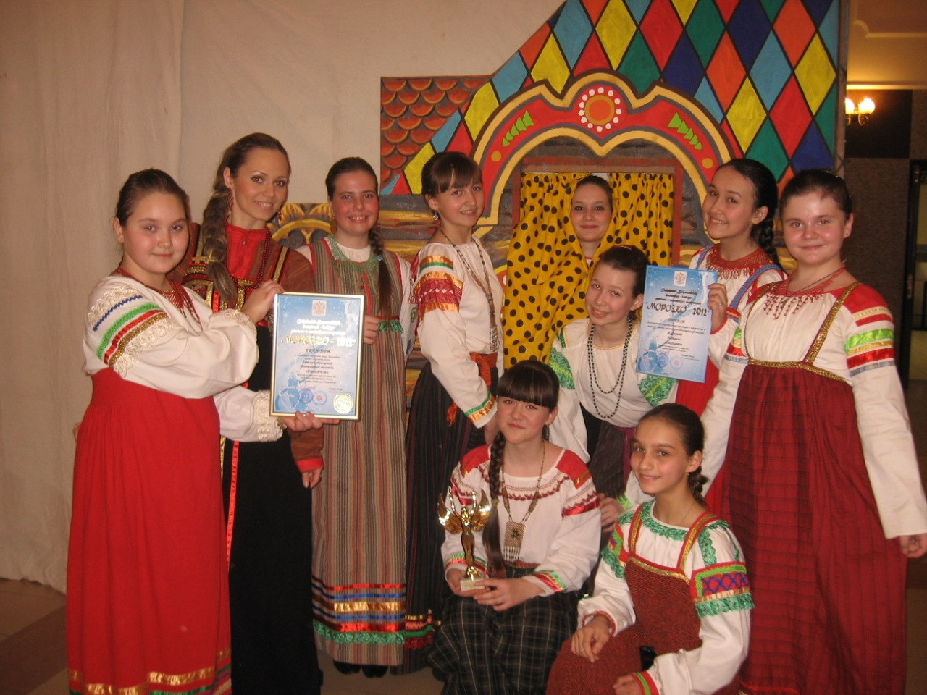

Народный ансамбль «Школа №71» (учащиеся 6-8 классов)

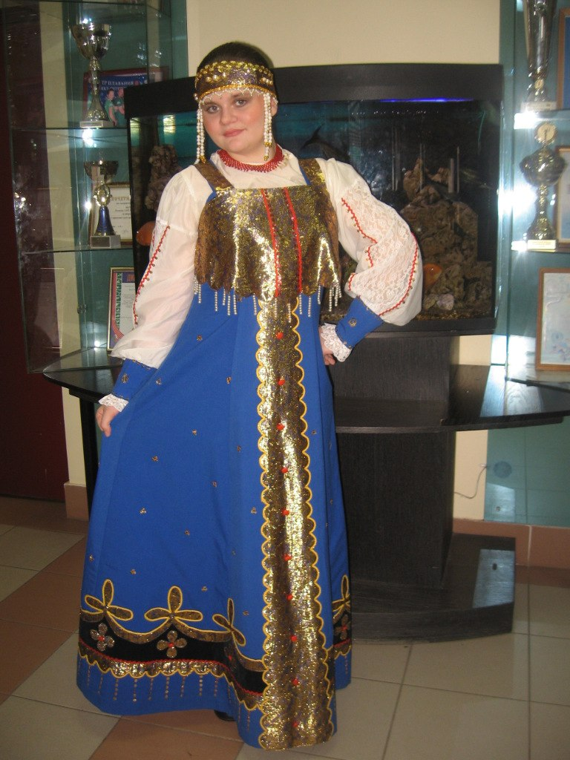

Барыгина Дарья Александровна (ученица 6 А класса «Школа №71»)

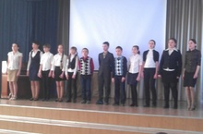

6 А класс
Разработка и подготовка проекта

